工友技工三節獎金：
每年春節、端午、中秋前20天到網站上作業。
(註：如果有工友退休，符合資格者，要加入此系統中。) 名單管理
資格審核要參考法規(跟人事要)

先登人事服務網, 以自然人憑證登入：
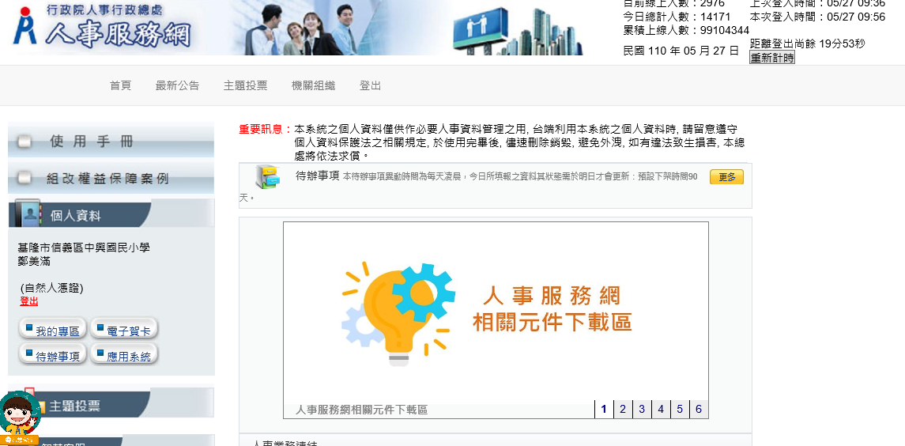

點選應用系統，往下捲動，勾選「全國公教人員退休撫卹整合平台」點選連結：
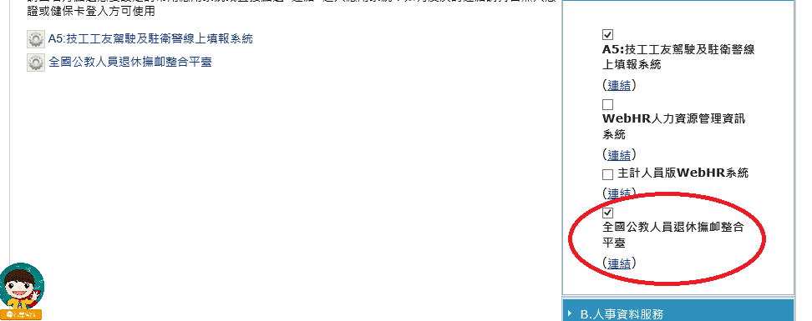

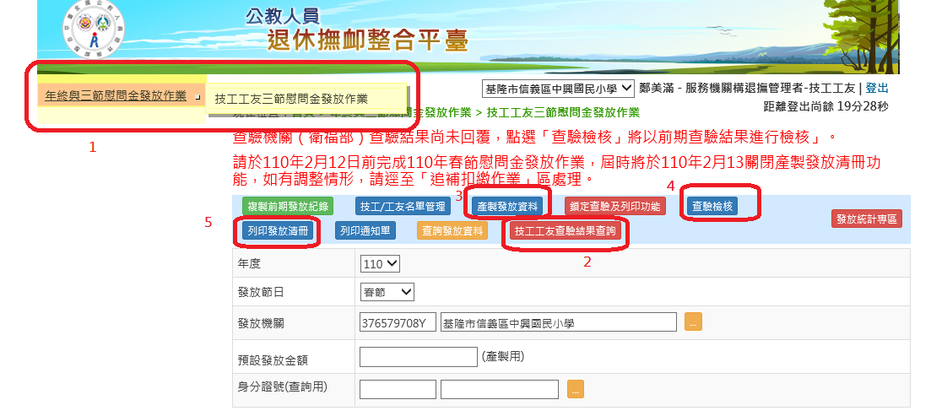
查詢:（有底色的都要點開查看）例如1。健康狀況 2.出入境

(金額都是2000元)

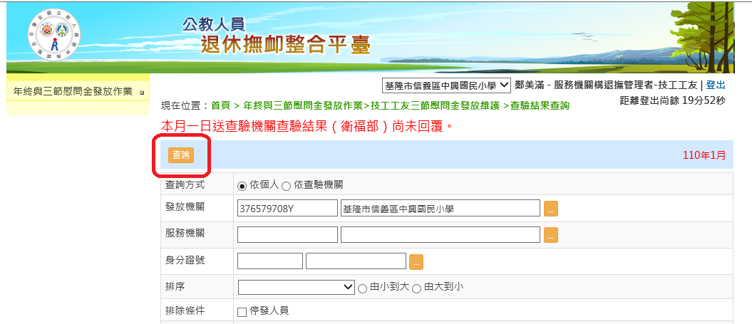

最後列印出名冊之後，要寫請示單，將名冊附上後面。

